RAZVIJANJE SAMOSTOJNOSTI: TOREK
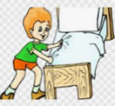  POSPRAVI POSTELJO. PREZRAČI SOBO! | PRIPRAVI SI ZDRAV ZAJTRK IN TOPEL NAPITEK.
POSPRAVI IN POMIJ ZA SEBOJ. | TEMELJITO SI UMIJ ZOBE IN OBRAZ.
RAZČEŠI LASE. OBLIKUJ PRIČESKO. | POSTAVI SE PRED OGLEDALO IN PREVERI SVOJ IZGLED.
1. DAN, MESEC, LETNI ČAS, LETO
- kateri je dan v tednu; kateri je mesec v letu; kater letni čas je trenutno;

- V nedeljo si končal z izpolnjevanem LISTA OPAZOVANJA. Sedaj si ga dobro oglej in odgovori na vprašanja spodaj.

- Ali si se naučil zapisati datum – si ga zapisal sam ali ti je kdo pomagal?
_________________________________________________________________
- Kakšno vreme je bilo največ dni v tednu? - napiši oziroma nariši primeren znak oziroma primerne znake v spodnji pravokotnik.
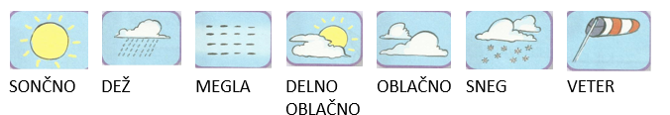
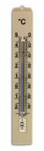
- S čim si meril temperaturo zraka zunaj? Kdo ti je pri tem pomagal? Bi znal danes odčitati/prebrati oziroma razbrati temperaturo zraka sam?
_________________________________________________________________
_________________________________________________________________
- Poglej na LIST OPAZOVANJA in povej kateri dan v tednu je bila temperatura zraka najvišja?
- Kateri dan:
- Kateri datum:
- Kolikšna je bila temperatura zraka:
2. MISELNA TELOVADBA: »ŽIVALSKA KRIŽANKA«
- Reši spodnjo križanko o domačih živali. V sivih kvadratkih boš navpično prebral oziroma prebrala, kje najdeš živali.
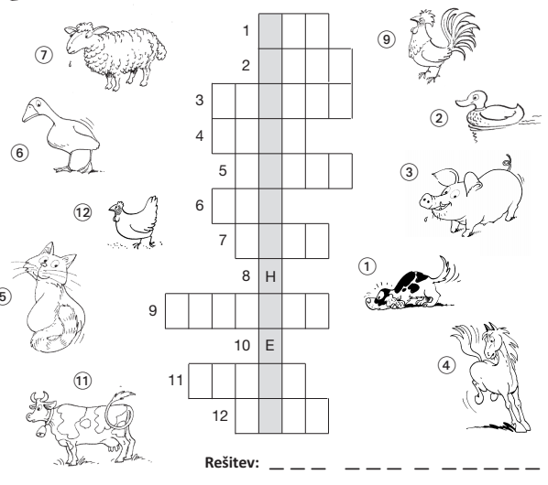
- Poišči in pobarvaj iste besede kakor si jih dobil v križanki.
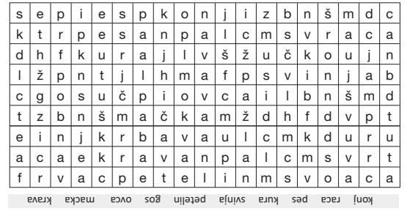
SPLOŠNA POUČENOST: TOREK
1. ŠOLSKO DELO: DOMAČE ŽIVALI NA DVORIŠČU IN HLEVU
- Preberi in reši.
- Prečrtaj živali, ki ne spadajo na kmetijo.

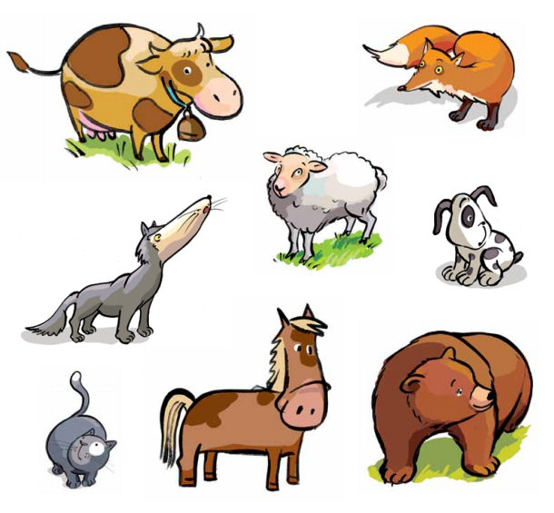

- V preteklem tednu si veliko izvedel o domačih živali in živalih v hlevu. Katere živali si spoznal? Obkroži z zeleno barvico:
konj, medved, koza, volk, krava, kača, gos, miš, pujs, veverica, raca, lisica, ovca, osa, puran, deževnik, zajec, krt, mačka, divji prašič, kokoš, srna, pes
- Nekaterih živali nisi obkrožil. Kako rečemo tem živalim?
_________________________________________________________________
- Kako se oglašajo domače živali. Poveži s črto.

- Oglej si sličico. To so živali, ki živijo na kmetiji. Z rdečo barvico naredi kvadrat okoli največje živali, z modro barvico pa obkroži največjo žival.
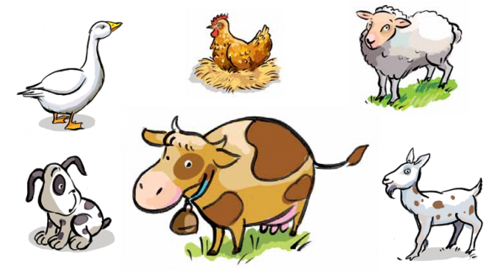
- Imaš kakšno domačo žival? Napiši katero oziroma katere?
_________________________________________________________________
- Napiši, kako skrbiš zanjo oziroma zanje.
_________________________________________________________________
_________________________________________________________________
- Katero domačo žival bi si želel imeti? Zakaj ravno to žival?
_________________________________________________________________
_________________________________________________________________
- Če bi ti nekdo obljubil, da boš naslednji teden dobil žival, ki si jo želiš, kam bi jo dal? Spodaj v oblaček nariši kako bi izgledal njen dom. Bi ji postavil hiško ali celo hlev? Mogoče bi lahko živela zunaj in bi ji postavil samo ogrado? …

- Nik je na kmetiji. Koliko kokošk vidiš? Nariši jih še toliko, da jih bo skupaj pet.
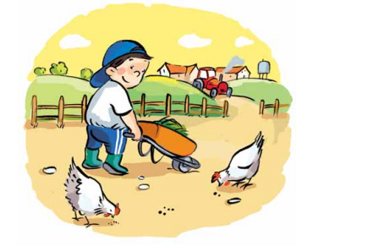
2. PRED SPANJEM
Zvečer zapiši nekaj povedi dogodku ali kakšni stvari, ki se je zgodila v tem dnevu. Starši ti naj pomagajo pri zapisu datuma.
3. MOJE ŠOLSKO DELO
Tebe in tvoje starše bi prosila, da mi preko telefonskega sporočila ali SMS/MMS sporočila, sporočijo kako napreduje tvoje učenje oziroma delo doma.

